Создаем композицию на 5 секунд.
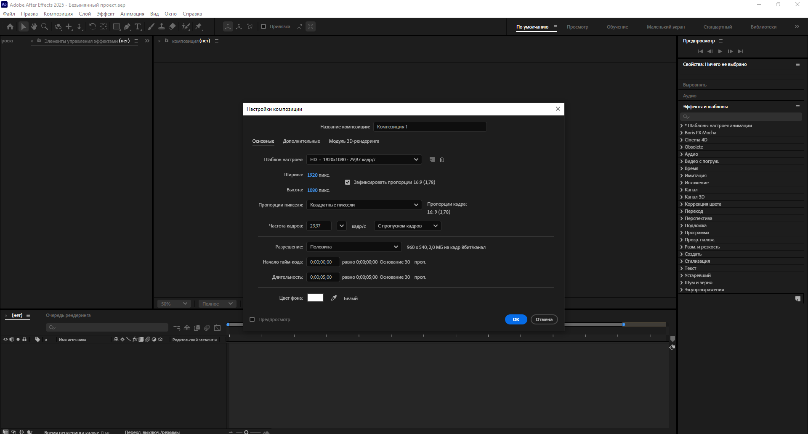

Выбираем любую статичную картинку и вставляем в нашу композицию.
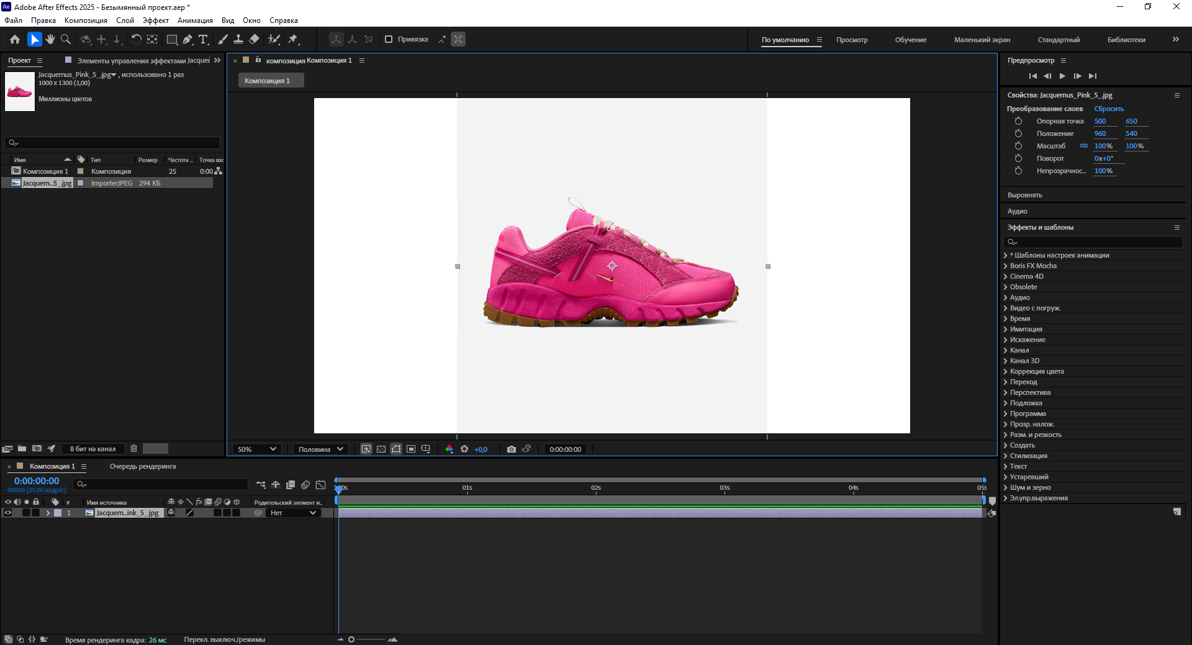
Начнем мы с того как создавать маску.
Слой на котором мы хотим создать маску всегда должен быть выделен. Выбираем фигуру, например эллипс.
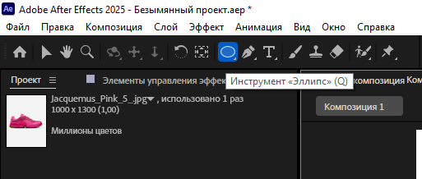

Рисуем эллипс, таким образом, у нас появляется маска. Если вы хотите создать маску произвольно, то мы используем инструмент перо.
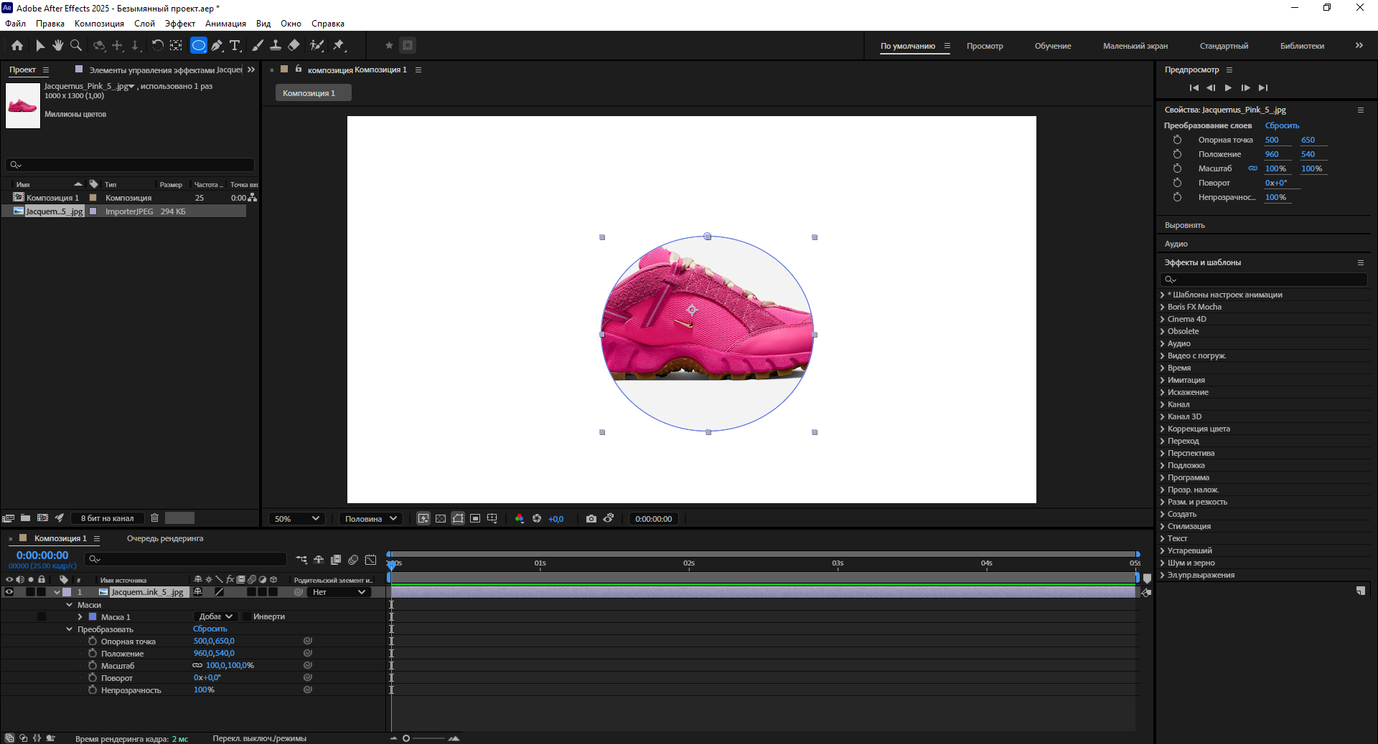

Так же мы можем комбинировать маски из разных фигур. 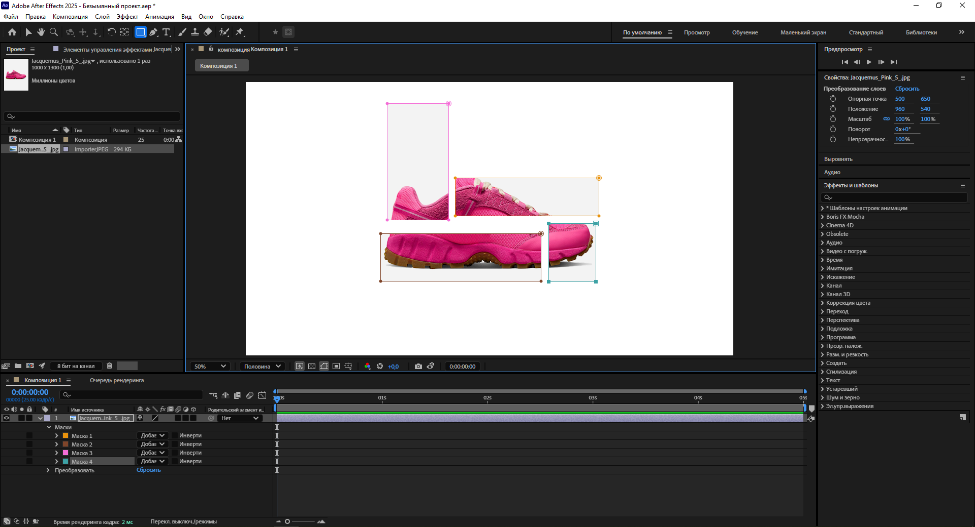
Теперь развернув стрелочку на слой маске вы увидите различные взаимодействие с ней. Просмотрите каждое изменяя его значение.
Так же маску можно использовать на тексте. Создаем текст и так же рисуем либо фигуру либо пером контур. 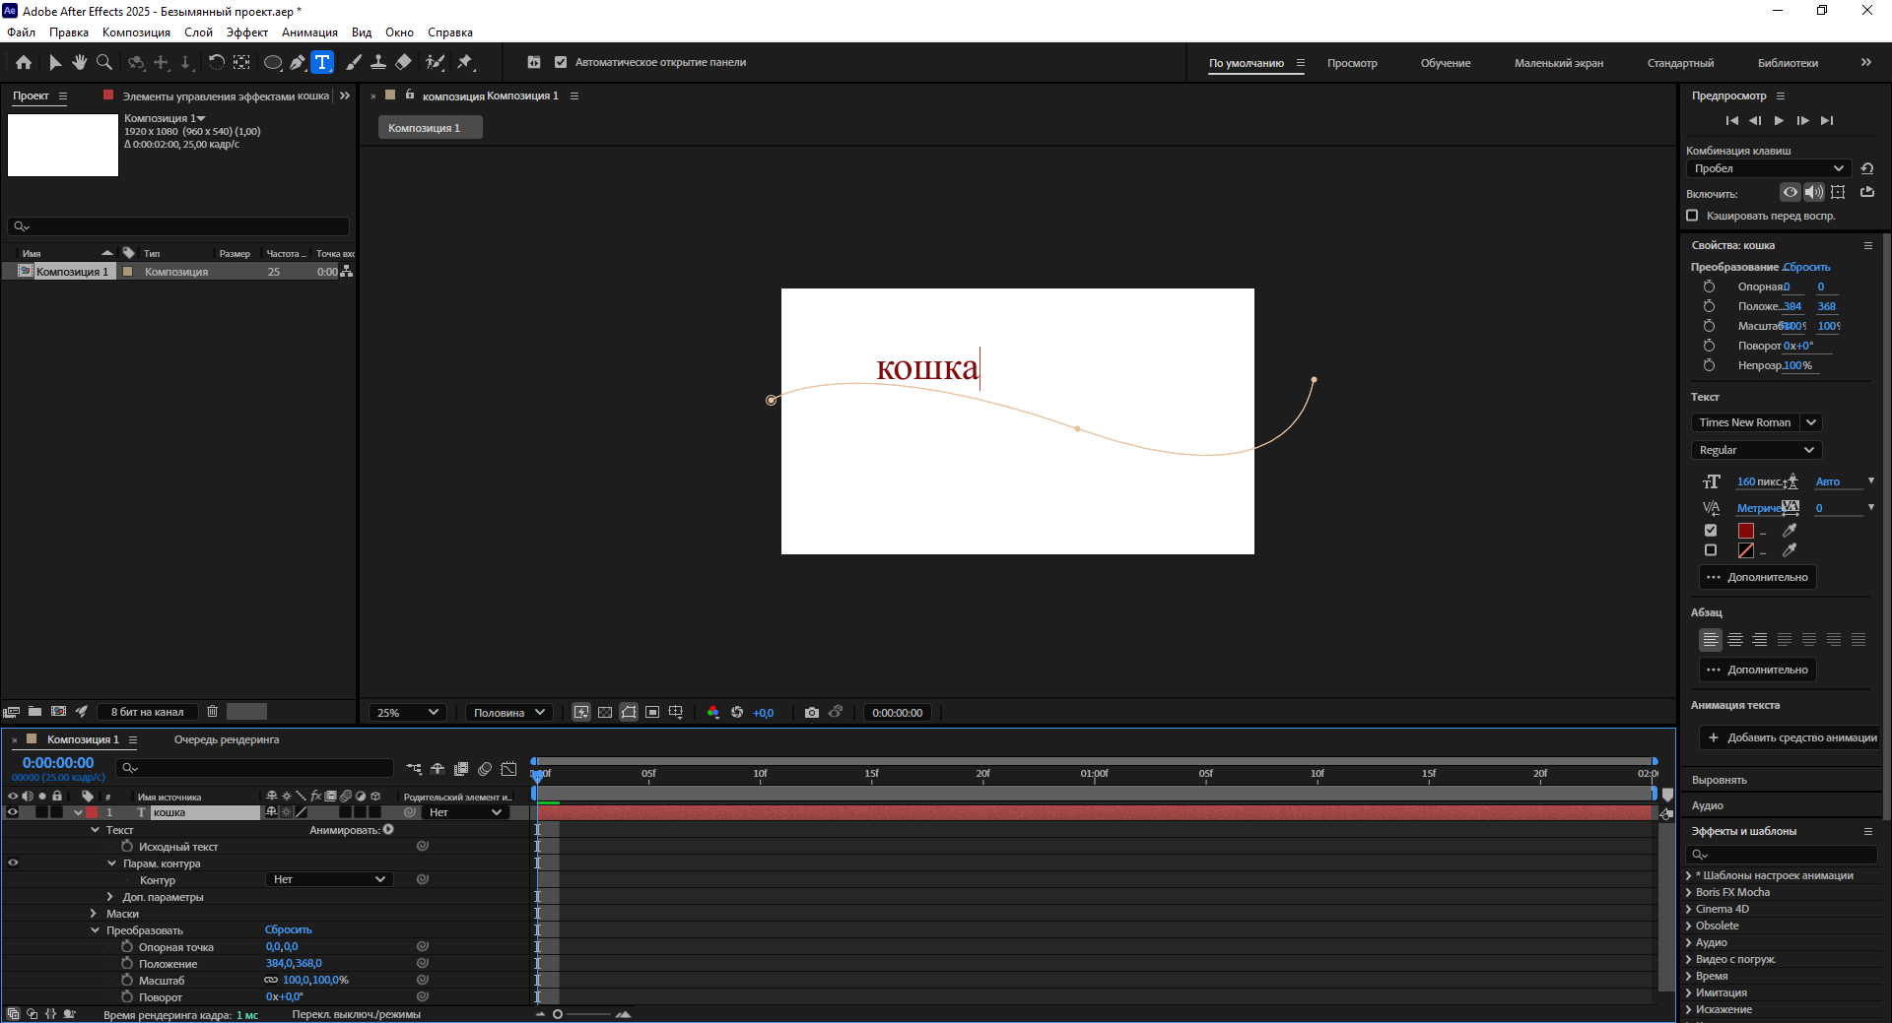

Открываем вкладку текста – парам. контура. Вместо «нет» ставим «маска 1».
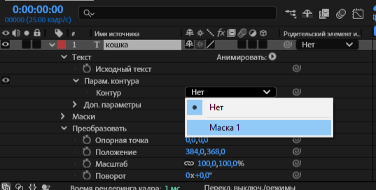
Теперь у вас появляются новые свойства. Если вы будете изменть параметры Первого поля, то текст будет перемещаться по маске.
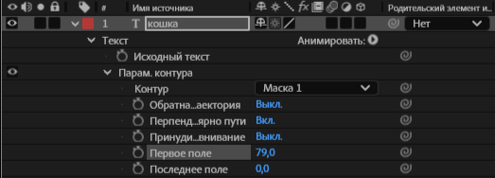
Далее в формате самостоятельной работы создайте короткий видео ролик с использованием масок.

